Phụ lục 1
QUY ĐỊNH ĐỐI VỚI CÁC TRỤC, TUYẾN ĐƯỜNG PHỐ CHÍNH

1. Các trục, tuyến đường phố chính
a) Giao thông đối ngoại
- Quốc lộ 4C:
+ Đoạn ngoài qua khu có công trình xây dựng tập trung (Mặt cắt 1-1): Lộ giới 22,0m. Trong đó:
Lòng đường: = 14,0 m.
Lề đường: 2x4m = 8,0 m
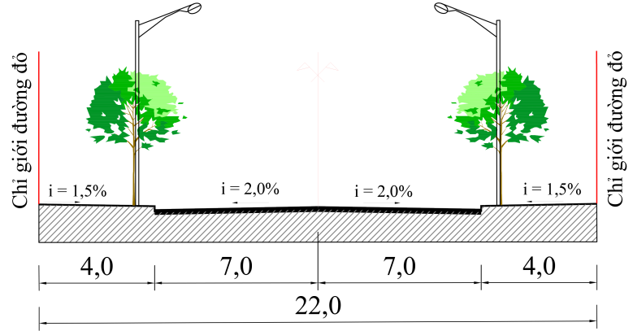
Mặt cắt: 1-1
QL 4C đoạn qua trung tâm

+ Đoạn không có công trình xây dựng (mặt cắt 1’-1’): Lòng đường = 10,5 m.
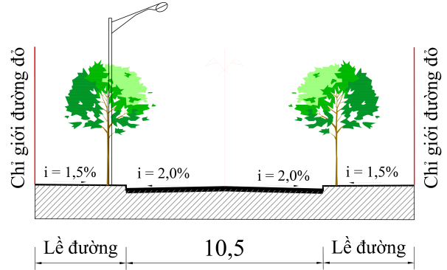
Mặt cắt: 1’-1’
QL 4C đoạn ngoài đô thị

- Đường tỉnh ĐT 176: (mặt cắt 2-2), lộ giới 18,0m. Trong đó:
Lòng đường: = 12,0 m.
Lề đường: 2x3m = 6,0 m

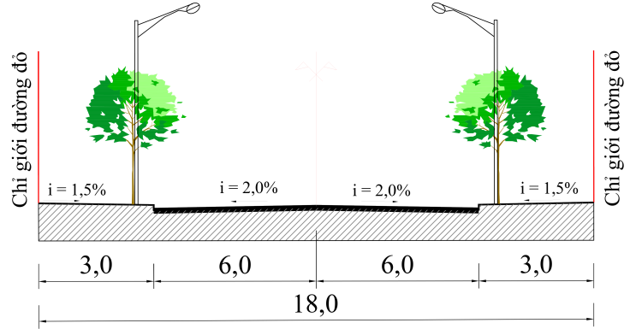
Mặt cắt: 2-2

- Đường tỉnh ĐT 176: (mặt cắt 7-7), lộ giới 10,0m.

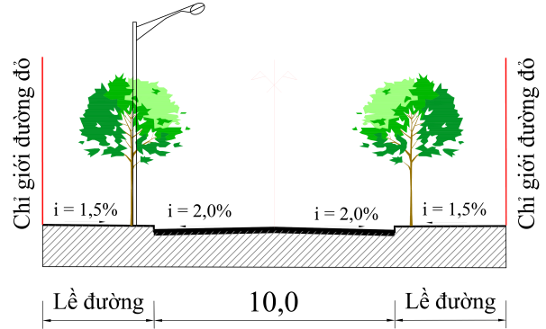
Mặt cắt: 7-7

b) Giao thông đối nội:
- Đường trục chính đô thị: Bao gồm mặt cắt 3-3 và mặt cắt 4-4:
+ Đường phố chính mặt cắt 3-3, lộ giới 17,0m. Trong đó:
Lòng đường: = 11,0 m.
Lề đường: 2x3,0m = 6,0 m

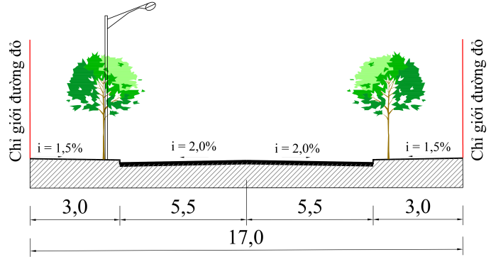
Mặt cắt: 3-3

+ Đường phố chính mặt cắt 4-4, lộ giới 13,5m. Trong đó:
Lòng đường: = 7,5 m.
Lề đường: 2x3m = 6,0 m
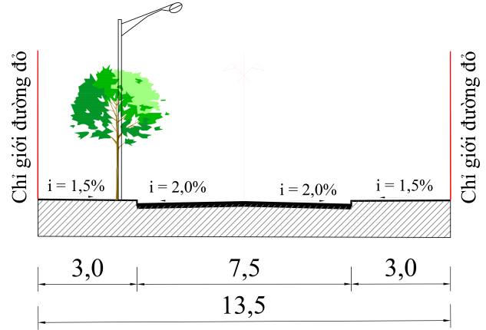
Mặt cắt: 4-4

- Đường nội bộ: Bao gồm mặt cắt 5-5 và mặt cắt 6-6:
+ Đường nội bộ mặt cắt 5-5, lộ giới 11,5m. Trong đó:
Lòng đường: = 5,5 m.
Lề đường: 2x3,0m = 6,0 m.
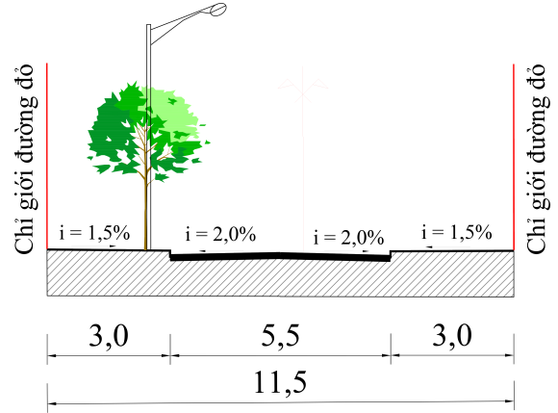
Mặt cắt: 5-5

+ Đường nội bộ mặt cắt 6-6, lộ giới 6,5m. Trong đó:
Lòng đường: = 3,5 m.
Lề đường: 2x1,5m = 3,0 m
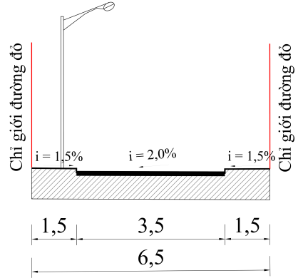
Mặt cắt: 6-6

